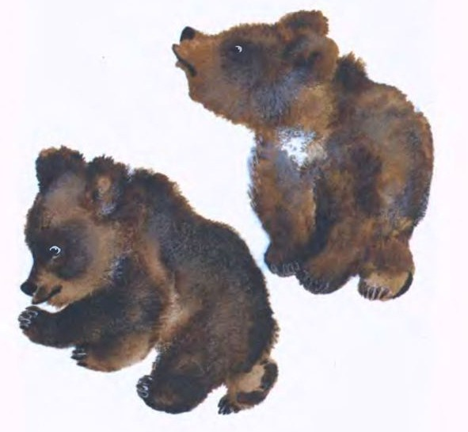
Принесли охотники из лесу двух медвежат. Несли в шапке-ушанке. Мишки-то были маленькие: не то кутёнки, не то щенки. Отдали Ивановне — её муж отыскал берлогу. Принесли медвежат в избу, сунули под лавку, на тулуп. Тут им тепло и не дует. Ивановна сама сделала соски. Взяла две бутылки, тёплого молочка налила и тряпками заткнула. Вот и лежат мишки с бутылками. Спят, посасывают молоко, причмокивают и растут понемногу. Сначала с тулупа не слезали, а потом и по избе стали ползать, ковылять, кататься — всё подальше да подальше. Благополучно растут мишки, ничего себе. Только раз медвежонок один чуть не помер с перепугу — кур принесли в избу. Мороз был на дворе такой, что вороны на лету замерзали; вот кур и принесли, чтоб от холода упрятать. А медвежишко выкатился из-под лавки на них посмотреть. Тут петух на него и наскочил. И давай трепать. Да как трепал! И клювом бил, и шпорами. Медвежишко орёт, не знает, что ему и делать, как спасаться. Лапами, как человек, глаза закрывает и орёт. Еле его спасли. Чуть от петуха отняли. На руки взяли, а петух кверху прыгает, как собака какая. Ещё долбануть хочет. Три дня после того не сходил с тулупа мишка. Думали, уж не подох ли. Да ничего, сошло.
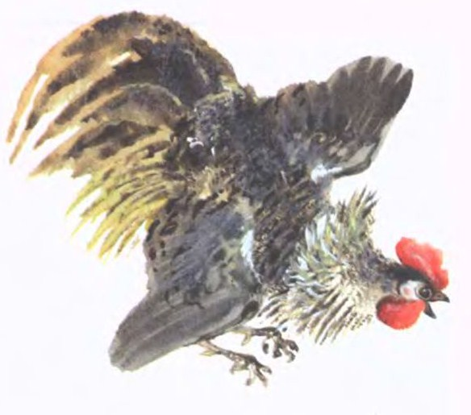
К весне подросли, окрепли мишки. А летом уж куда больше кошки выросли — с маленькую собаку. Такие озорники! То горшки опрокинут, то ухват спрячут, то из подушки перо выпустят. И под ногами всё вертятся, вертятся, мешают хозяйке Ивановне. Начала она их гнать из избы. Играйте, мол, на улице. Озоруйте там, сколько влезет.
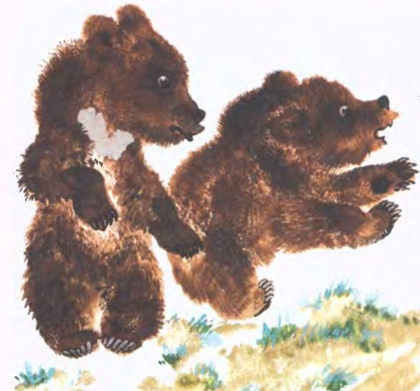
На улице большой беды вам не натворить, а от собак лапами отмашетесь или куда залезете. Живут медвежата целый день на воле. В лес бежать и не думают. Им Прасковья Ивановна стала как мать-медведица, а изба — берлогой. Если обидит или напугает их кто-нибудь, они сейчас в избу — и прямо к себе под лавку, на тулуп. Хозяйка спрашивает: — Вы что там, озорники, опять наделали? А они молчат, конечно, сказать не умеют, только друг за друга прячутся да глазами коричневыми хитро посматривают. Шлёпнет их хорошенько Прасковья Ивановна, знает уж: что-нибудь да натворили. И верно. Часа не пройдёт — стучатся в окно соседи, жалуются: — Твои, мол, Ивановна, звери всех цыплят у меня разогнали, по всей деревне собирай их теперь. — А моя бурёнка не доится! Молоко у неё пропало. Это твои звери-охальники её напугали. — А у меня овечки в хлев не идут, боятся… Или ещё что другое. Взмолится хозяйка: — Да скоро ли их от меня кто возьмёт! Нету у меня с ними терпенья. Пришёл я как-то в ту деревню охотиться. Сказали мне, что мишки тут есть. Я и пошёл их поглядеть. Спрашиваю хозяйку Ивановну: — Где твои мишки? — Да на воле, — говорит, — балуются. Выхожу на двор, смотрю во все углы — нет никого. И вдруг — ох ты! — у меня перед самым носом кирпич летит. Бац!
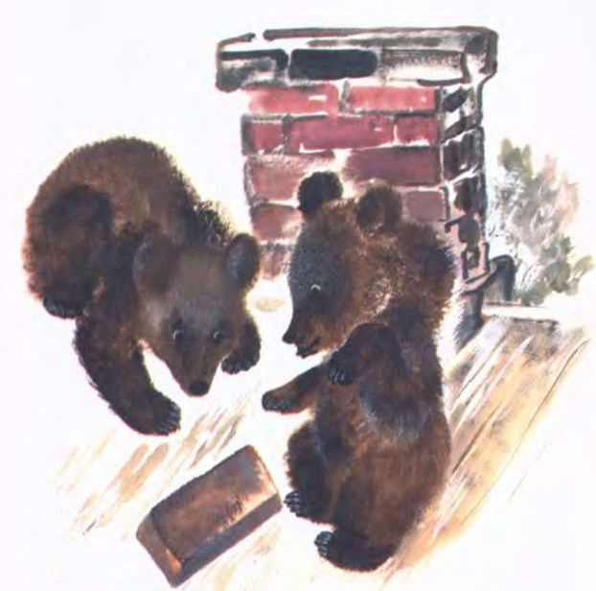
С крыши свалился. Отскочил я, гляжу на крышу. Ага! Вон где они сидят! Сидят два медвежонка, делом заняты: разбирают трубу по кирпичику — отвалят кирпич и спустят его по наклону, по тесовой крыше. Ползёт кирпич вниз и шуршит. А медвежата голову набок наклонят и слушают, как шуршит. Нравится им это. Один медвежонок даже язык высунул от такого удовольствия. Прогнала их с крыши Прасковья Ивановна и нашлёпала хорошенько. А в тот же день вечером пришли к ней соседи и тоже жалуются: мишки у трёх домов трубы разобрали, да мало что разобрали, а ещё и в трубы кирпичей навалили. Стали хозяйки днём печи топить, а дым не идёт куда надо, назад в избу валом валит. Вот они какие — мишки.

